

KARTU UJI BERKALA KENDARAAN BERMOTOR
VEHICLE PERIODICAL INSPECTION CARD
a.n, DIREKTUR JENDRAL PERHUBUNGAN DARAT
DIREKTUR SARANA TRANSPORTASI JALAN
ON BEHALF OF

DIRECTOR GENERAL OF LAND TRANSPORTATION
DIRECTOR OF ROAD TRANSPORT FACILITIES

Ir. Danto Restyawan, MT
Pembina Utama Madya - IV/d

NIP 19640829 199403 1 003
IDENTITAS PEMILIK KENDARAAN BERMOTOR
VEHICLE OWNER IDENTIFICATION

IDENTITAS KENDARAAN BERMOTOR
VEHICLE IDENTIFICATION

Nomor dan tanggal Sertifikat
registrasi uji type
Number and date of vehicle type approval
Registration certificate

Nama pemilik
Owner's name
:
PT. BINTANG AGRINO SARI
:
Alamat pemilik
Owner's address
05 NOVEMBER 2024
:
RUKAN CILEGON BUSINES SQUARE BLOK D NO.9
Nomor registrasi kendaraan
Vehicle registration number

:
A8804S
Nomor rangka kendaraan
Chassis number
Nomor penggerak
Engine number
Nomor uji kendaraan
Vehicle inspection number
:
MK2LOPU39KJ003098

:
4D56CT12247

:
BB061012914


Foto Berwarna kendaraan :
:
SPESIFIKASI TEKNIS KENDARAAN
VEHICLE TECHNICAL SPECIFICATION

Jenis
Purpose of vehicle

Merek / tipe
Brand/type
:
Tahun pembuatan / perakitan
Year manufactured assembled
Bahan bakar / sumber energi
Fuel/energy source
:
:
2015
SOLAR
Isi silinder
Engine capacity

Daya motor
Engine power
:
:
2477 cc
70 KW/PS/HP
Ukuran ban
Type size
Konfigurasi sumbu
Axle configuration
:
:
700-14-8- PR
1.1
Berat kosong kendaraan
Curb weight
:
1150 kg
Dimensi utama kendaraan bermotor (Vehicle main dimension)
Panjang
Length

Lebar
Width
:
:
4170 mm
1700 mm
Tinggi
Heighth
:
1935 mm
Julur depan
Front overhang

Julur belakang
Rear overhang
:
:
930 mm
1040 mm
Jarak sumbu Wheel base
Sumbu I-II

Sumbu II-III
:
:
2200 mm
mm

Sumbu III-IV

:
mm

Dimensi bak muatan / tangki

:
(2400 x 1550 x 400) mm

Dimension of cargo tub (length x width x heigth)
JBB / JBKB
GVW/GVCW

:
JBI / JBKI
PVWPVCW

:
Daya angkut (orang/kg)
Payload (person(s)/kg/(s))
:
3 orang / 1060 kg
Kelas jalan terendah yang telah dilalui
Lowest road classpermitted
:
III
Item uji
Testing

Ambang batas
Thresholds

Hasil uji
Test result

Rem Utama
Brake

Total gaya pengereman >= 50% X
Total berat sumbu (kg)
Rem Utama
Brake

Selisih gaya pengereman roda kiri
Dan roda kanan dalam satu sumbu maksimum 8%
Lampu Utama
Hrad lamp

Kekuatan pancar lampu utama
Kanan 12000 cd (lampu jauh)
Lampu Utama
Hrad lamp

Kekuatan pancar lampu utama kiri
12000 cd (lampu jauh)
Lampu Utama
Hrad lamp

Penympangan kekanan 0⁰ 34’
(lampu jauh)
Lampu Utama
Hrad lamp

Penympangan ke kiri 1⁰ 09’ (lampu
jauh)
Emisi
Emission

Bahan bakar Solar
Tahun pembuatan <= 2017
:
690 kg
I 1 %
II 2 %
III 0 %
IV 0 %
:
12000 cd
:
12000 cd
:
0.19
:
0.38
Keterangan
Inspection result

:
LULUS UJI BERKALA
Masa berlaku uji
berkala
Periodical inspection expiry
date

:
052 MEI 2025
Nama petugas penguji
Name of inspector/grade

:
RD. BAMBANG SUCIPTO PUJI
HARTONO. SH

Tanda tangan petugas penguji
Inspector authorization

:
RD. BAMBANG SUCIPTO PUJI HARTONO. SH
Penguji Tingkat Tiga
NRP 036.004.PT3.01.002
Nama unit pelaksana uji berkala kendaraan bermotor
Name of vehicle periodical inspection agency

Foto Depan
Image Front

Foto Belakang
Image Rear

Foto Kanan
Image Right

Foto Kiri
Image Left

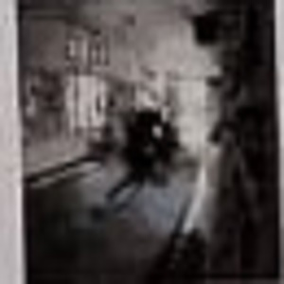
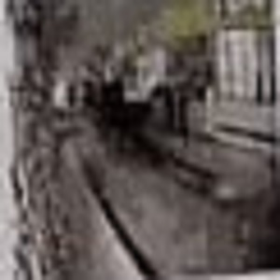
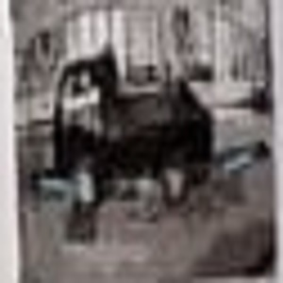



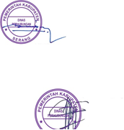

MOBIL BARANG BAK TERBUKA
MITSUBISHI/L300
2540 kg/ kg
2390 kg / kg
Opasitas : 05.00 % HSU

UNIT PELAKSANA TEKNIS DAERAH PENGUJIAN
DINAS PERHUBUNGAN KABUPATEN TANGERANG
Name of vehicle periodical inspection agency

BENNY YUARSA, ATD. M.Si
Pembina Utama I IV/b
NIP 19670909 1991031 1 005

